实验室安全系统登录方式
1.电脑端
1）进入学校官网首页，选择右上角“数字校园”，通过统一身份认证登录；


2）选择“实验室安全系统”，即可自动跳转至工作台界面。
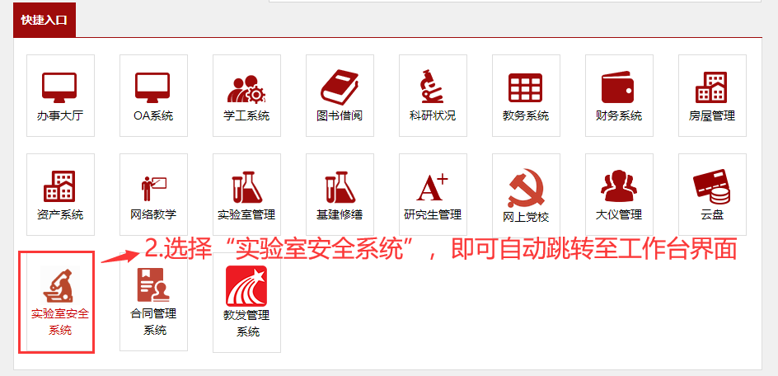

此外，也可直接输入网址：http://192.168.6.171/#/login，通过统一身份认证登录。

2.手机端
说明：需要连接校内网后，才可以通过手机访问客户端！！！
1）在手机端浏览器中输入网址：http://192.168.6.171/mobile/#/，或者通过微信进入该网址，选择“统一身份认证登录”；
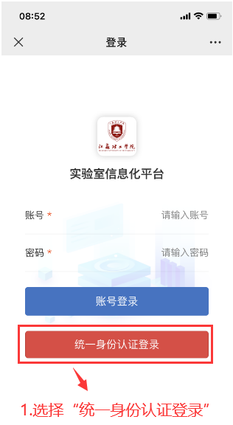

2）输入个人账号和密码，完成登录；
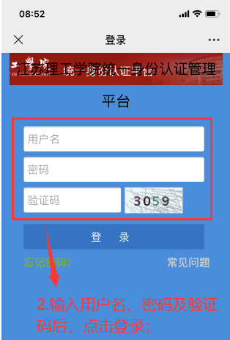
3）进入工作台界面。
